ОБРАЗЕЦ ОФОРМЛЕНИЯ НАУЧНОЙ ПУБЛИКАЦИИ:

Образец оформления статьи
УДК 645.123

ИННОВАЦИОННЫЕ ТЕХНОЛОГИИ
В ПРОИЗВОДСТВЕ МОЛОЧНОЙ ПРОДУКЦИИ
А.Г. Шайхетдинов, А.В. Морозов

Казанский национальный исследовательский технологический университет, ВШЭ,
г.Казань, Россия

текст, текст, текст……….

Выход сборника материалов планируется к началу конференции.
Стоимость публикации оплачивается за счет средств ВШЭ КНИТУ
Желающим приобрести сборник материалов конференции рекомендуется подать заявки и точный адрес рассылки. Оплата пересылки производится наложенным платежом.
Расходы на проживание и питание участников осуществляются за счет направляющей стороны.

Заявка на участие в конференции
Фамилия
Имя
Отчество
Место работы
Должность
Ученая степень
Звание
Адрес
Телефон рабочий
Телефон домашний
Факс
Тема доклада
Номер секции
№ квитанции почтового банковского перевода
E-mail
Я намереваюсь (нужное подчеркнуть):
- выступить с докладом;
- участвовать в конференции в качестве слушателя;
- участвовать в конференции заочно с публикацией материалов
Для доклада мне необходима проекционная техника (да, нет) – указать, какая
Необходимость в гостинице: (да/нет) подчеркнуть

Министерство образования и науки Российской Федерации
Министерство образования и науки Республики Татарстан
Министерство образования и науки Кыргызской Республики
Казанский национальный исследовательский технологический университет
Кыргызский филиал ФГБОУ ВПО КНИТУ
Высшая школа экономики
Кафедра экономики и управления на предприятии пищевой промышленности

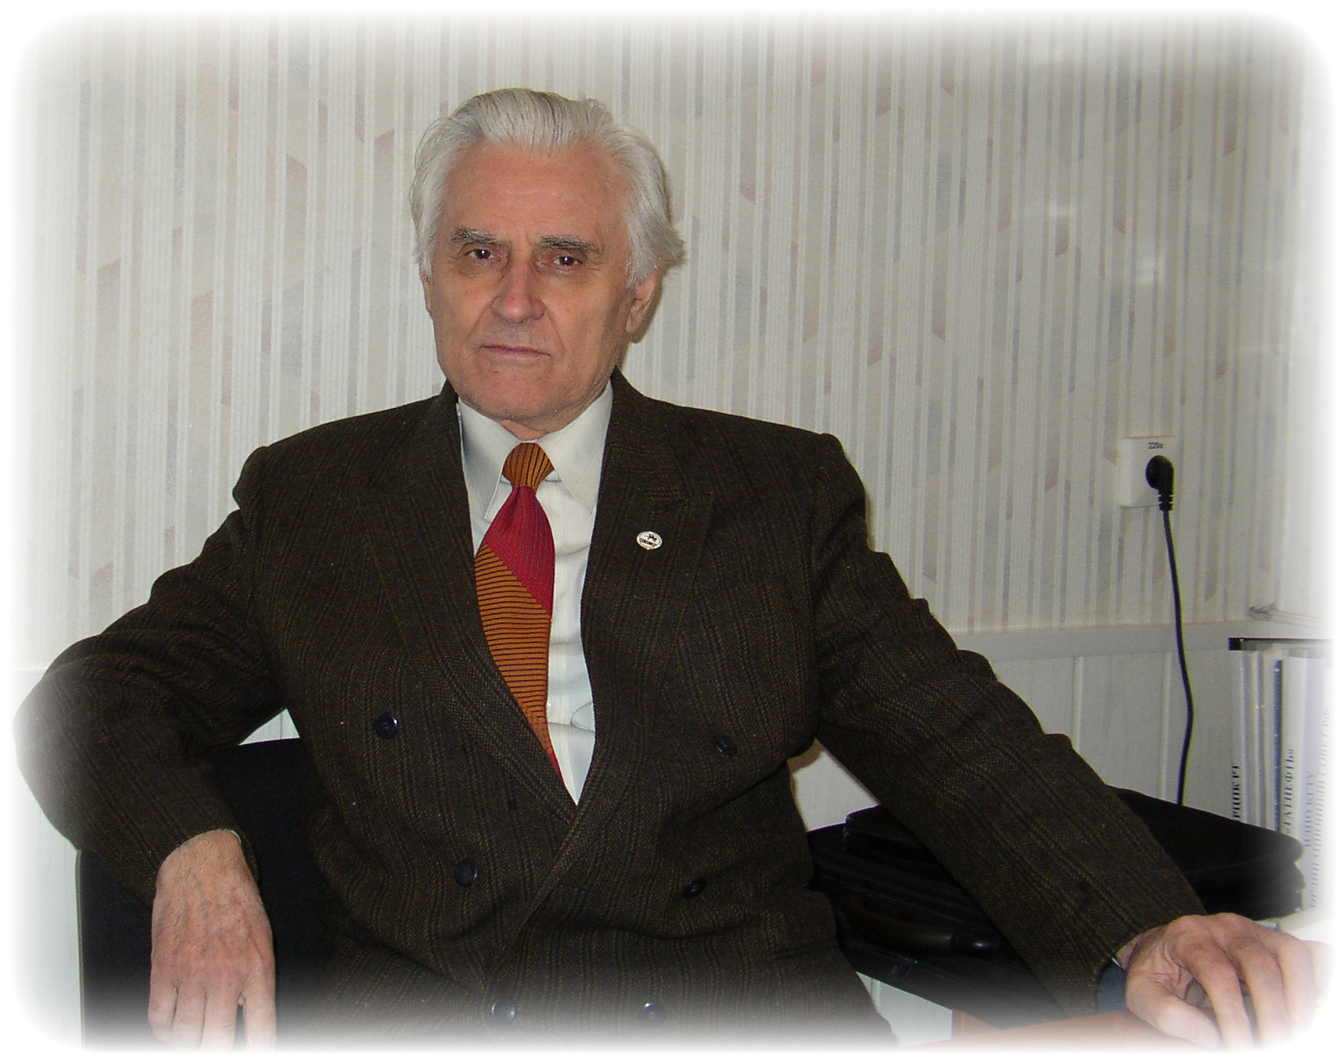
теория и практика управления инновационным развитием социально-экономических систем
Международная научно-практическая конференция студентов, аспирантов и молодых ученых

V–е Нугаевские чтения

7 - 8 декабря 2012 г.
Основные направления и вопросы конференции

• Экономика и управление народным хозяйством современности: перспективы развития, в том числе и в условиях вступления России в ВТО

• Инновационные программы социально-экономического развития регионов

•Инновационные технологии в кадровом менеджменте

• Информационно-коммуникационные технологии в управлении предприятием

• Инновационное предпринимательство и программы государственной поддержки бизнеса.

• Моделирование и прогнозирование инновационной деятельности в экономических системах

• Современные тенденции развития экономики и управления сферы услуг

•Теория и практика менеджмента и маркетинга в современных условиях

• Инновационные технологии взаимодействия власти, бизнеса и общества в сфере государственного и муниципального
управления
Организационный комитет

Киселев С.В. – д. э. н., профессор, директор Высшей школы экономики, зав. кафедрой экономики и управления на предприятии пищевой промышленности КНИТУ

Молдоев Э.Э. – Советник министра Кыргызской Республики
Абакирова А.М. – Ректор Евразийского института информационных и инновационных технологий

Авилова В.В. – д. э. н., профессор, зав. кафедрой экономики КНИТУ,

Цейтлин Р.С. – д. истор. н., профессор, зав. кафедрой ГиМУ КНИТУ,

Шинкевич А.И. – д. э. н., профессор, зав. кафедрой логистики КНИТУ,

Семенов Г.В. – д. э. н., профессор, зав. кафедрой МиПД КНИТУ,

Останина С.Ш. – д.э.н., профессор, каф. ЭУППП КНИТУ

Стрекалова Г.Р. – к.т.н., доцент, каф.ЭУППП ВШЭ КНИТУ

Сучков М.А. - Директор Кыргызского филиала ФГБОУ ВПО КНИТУ
Условия Участия

Приглашаем принять участие в конференции «V-е Нугаевские чтения» преподавателей, сотрудников, научных и практических работников, аспирантов, соискателей, студентов.
Материалы для публикации и своевременной подготовки сборника необходимо направлять Ученому секретарю конференции Стрекаловой Гузэль Рафаиловне по электронной почте: e-mail: guzel.strekalova@mail.ru. (телефон для связи (842) 2738902, (842) 2720089, моб.89172712276, Срок представления (получения материалов оргкомитетом) – до 10 ноября 2012 г.
Требования к оформлению текста: Объем не более 6 страниц. Формат текста: Word for Windows, все поля 2 см., шрифт Times New Roman, размер 14, межстрочный интервал – 1,5. В тексте допускаются таблицы, рисунки – не более 1. Рисунки следует выполнять размером не менее 60х60 мм и не более 110х170 мм в формате *jpg , *bmp. Название печатается прописными буквами – инициалы и фамилия автора (авторов). Ниже полное название организации, город. Ниже через полуторный интервал следует текст.
Оргкомитет оставляет за собой право не публиковать материалы, оформление которых не отвечает вышеуказанным требованиям и присланные позднее установленного срока.

